Развёртка ПО:

(Должно быть предустановлено Node.js, был открыт батник Setup.bat(на виртуалке это заранее проделано)))

1.Открыть папку с разработанным ПО если ещё не открыто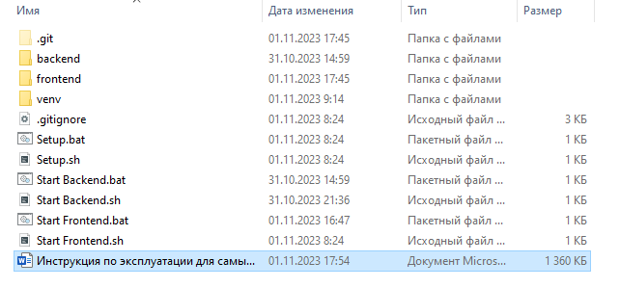

2.Дважды нажать на файл с названием - «Start.bat» (имеет иконку прямоугольника, в центре которого шестерёночки)

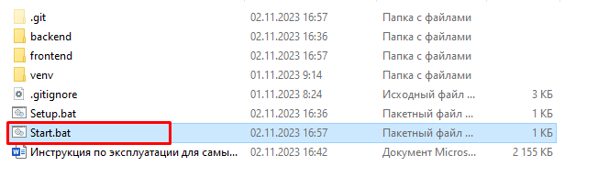

3.Не закрывать открытую консоль (приложение с чёрным фоном внутри)

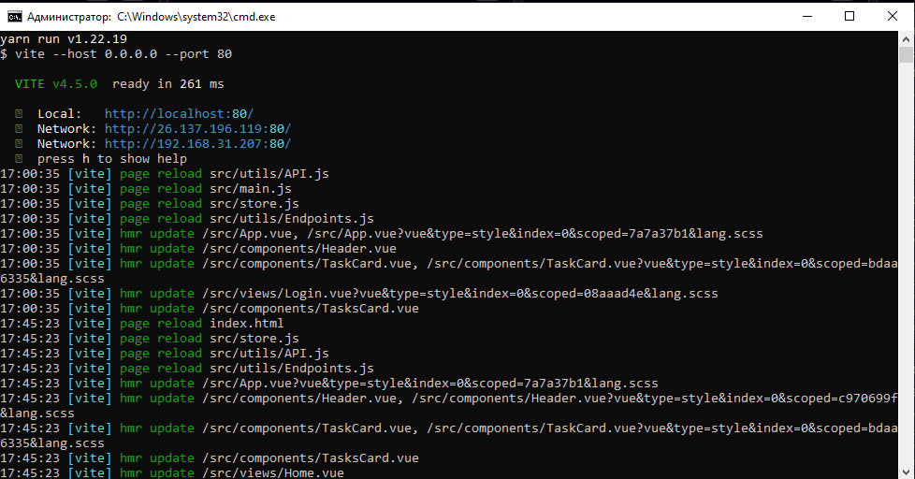

Работа с ПО:

(Для работы с ПО, нужно авторизоваться(аутентифицироваться), введя логин в поле «Логин» и пароль в поле «Пароль»

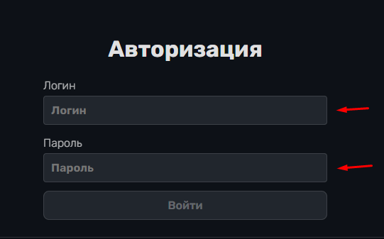

Как это должно выглядеть:

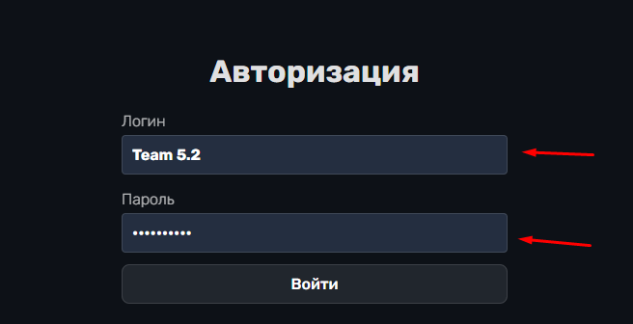

На Открытой странице вы видите 4 таблицы.

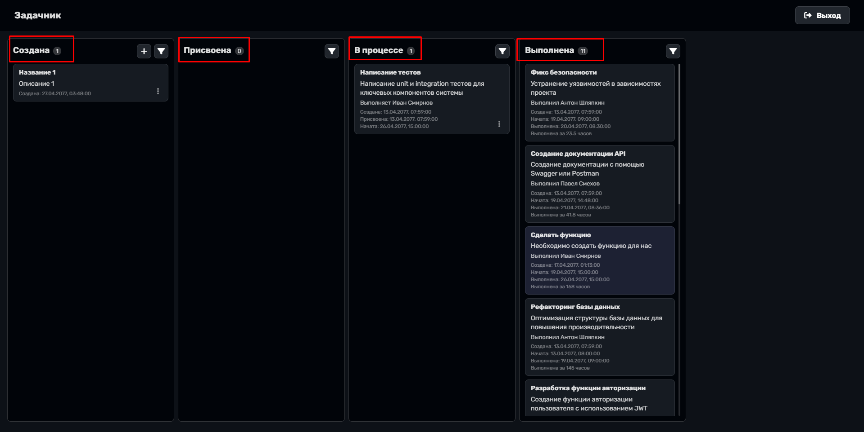

* Первая «Создана», показывает все созданные и не назначенные задания, в ячейках видно название задания, его описание и дату создания.
* Вторая таблица «Присвоена» показывает задания, которые уже назначены, но не взяты сотрудниками, в ячейках можно видеть в ячейках видно название задания, на кого назначено задание, его описание и дату создания, присвоения.
* Третья таблица «В процессе», показывает задания, которые находятся в процессе разработки сотрудниками, в ячейках видно название задания, его описание, кто выполняет и дату создания, присвоения и начала работы.
* Четвёртая таблица «Выполнена» показывает все законченные задания, в ячейках можно видеть название проекта, его краткое описание, кто выполнил, дату создания, начинания, выполнения и за сколько времени задание выполнено.

Кнопка «Выход», располагающаяся в правом верхнем углу, отвечает за выход из ПО (разлогирования)

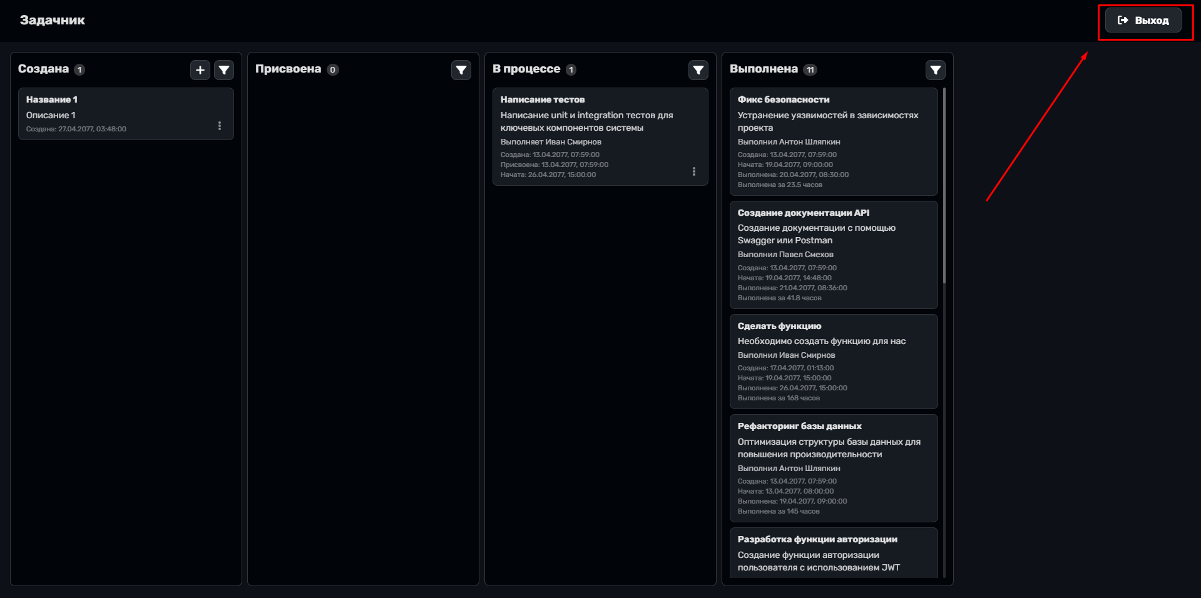

Кнопка обновить  отвечает за обновление заданий.

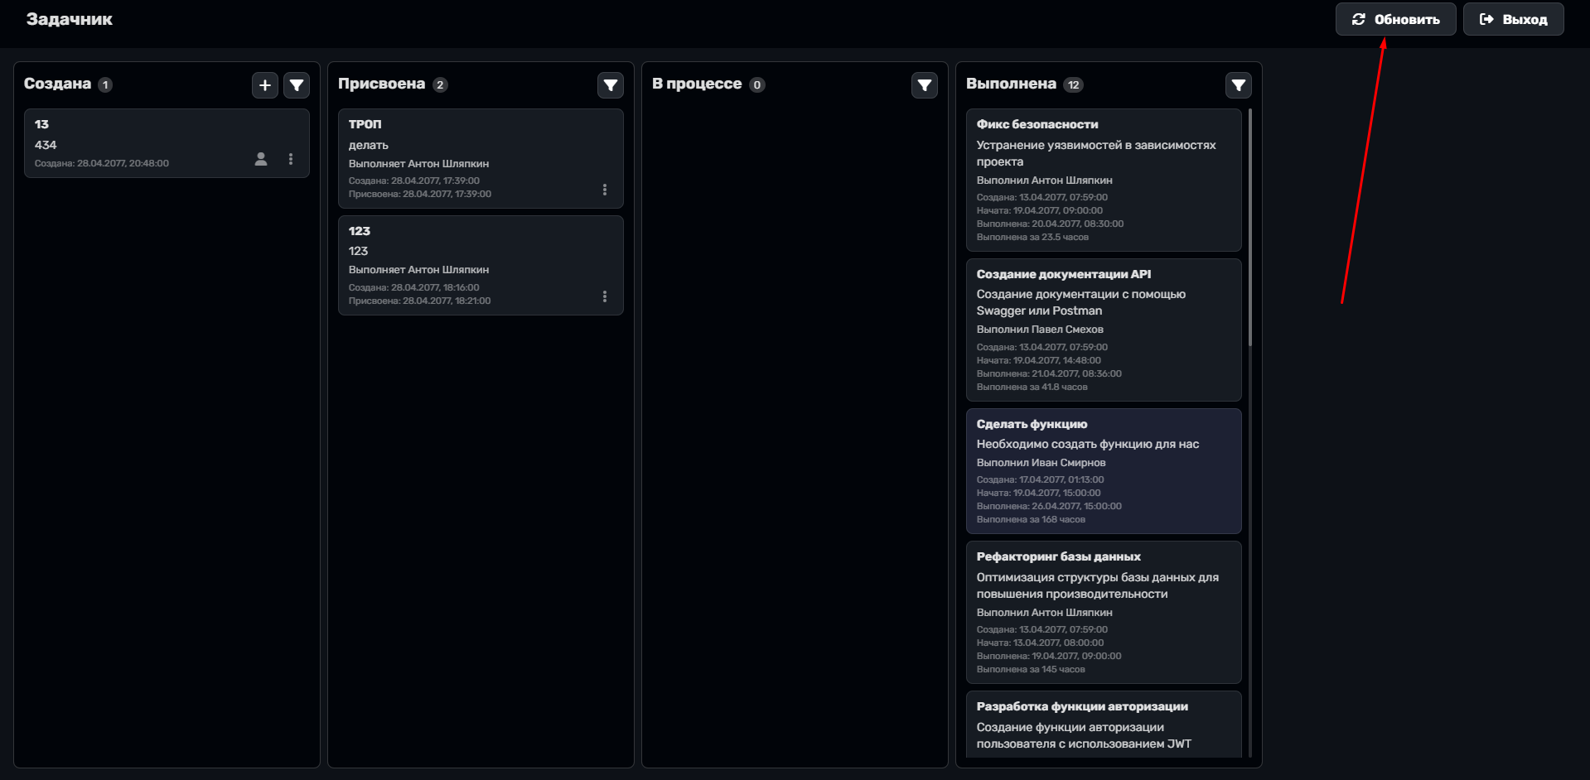

Иконка «воронки» обозначает сортировку и поиск. Нажав на кнопку «По алфавиту», список отсортируется от меньшего к малому (изначально выбрано это), чтобы это поменять надо нажать на треугольник смотрящий вверх, теперь у нас сортируется от большего к малому (сортировка не сбрасывается при нажатии ещё раз на кнопку воронки). Поиск работает по всему введённому тексту в списке.

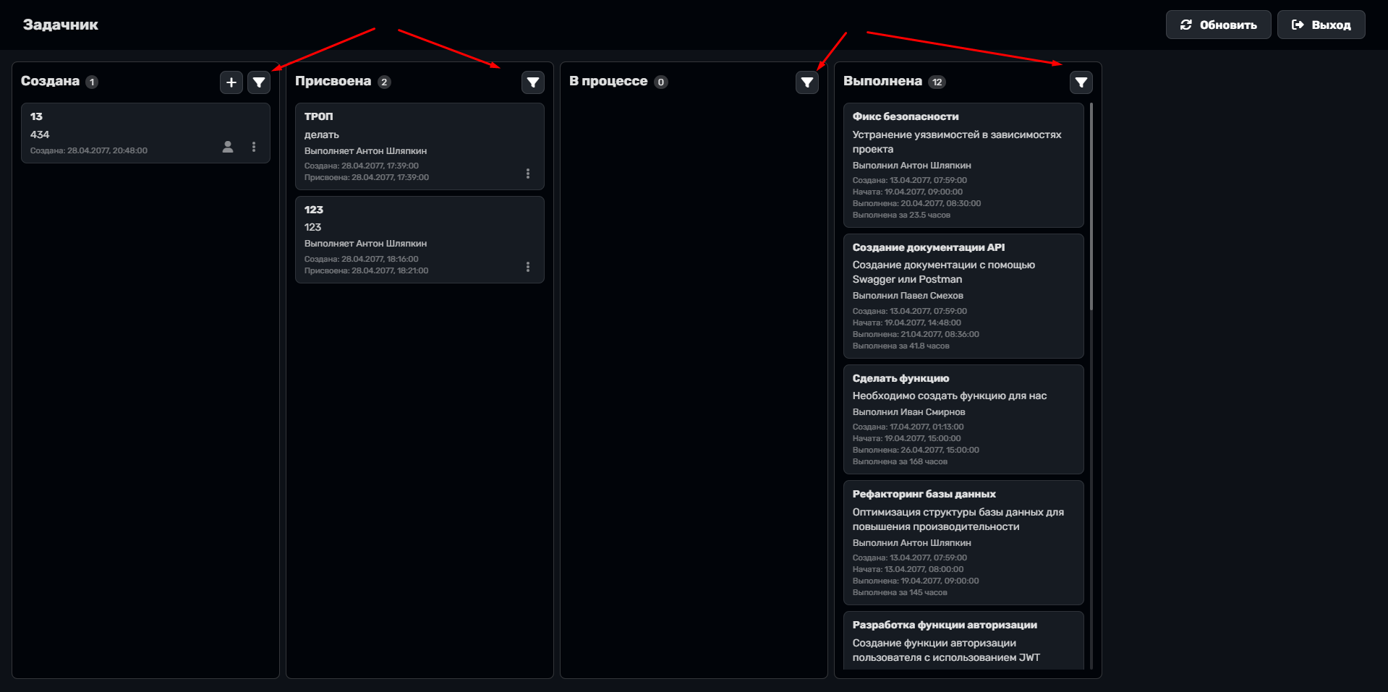

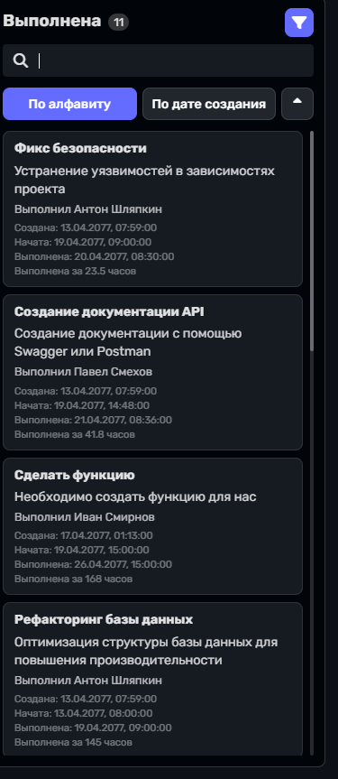

Пример работы:

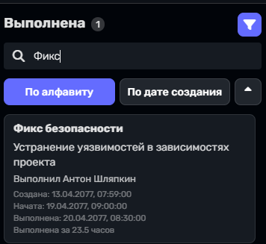

В таблицах «Создана»,»Присвоена»,»В процессе», в правом нижнем углу есть «три точки», 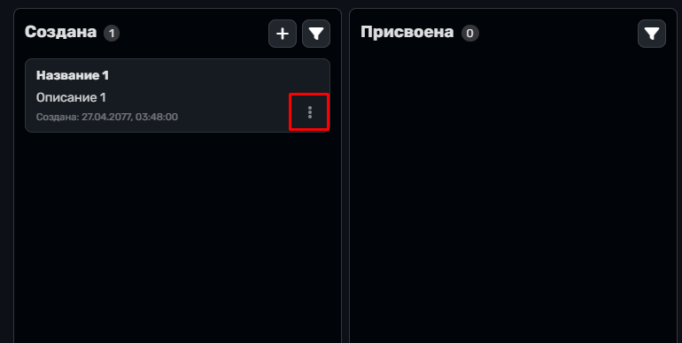 нажав на них у нас появится кнопки «Удалить» и «Отмена», нажав на «Удалить» удалится выбранная колонка, на «Отмена» кнопки уберутся.

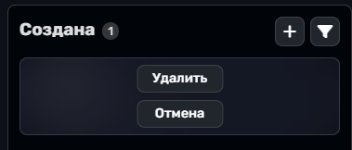

Кнопка «+» () отвечает за добавление нового задания, в появившемся окне вам надо ввести название задачи в поле «Название» и описание задачи в поле «Описание», после чего нажать кнопку «Ок» Кнопка «Отмена», уберёт все введённые данные и закрое открывшееся окно

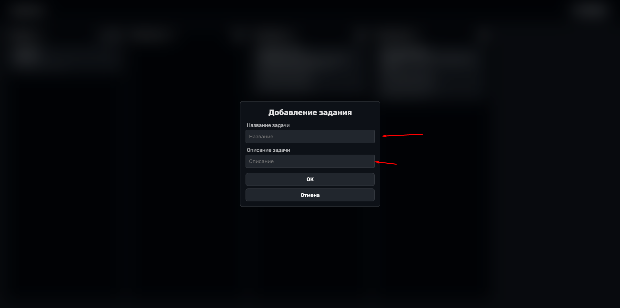

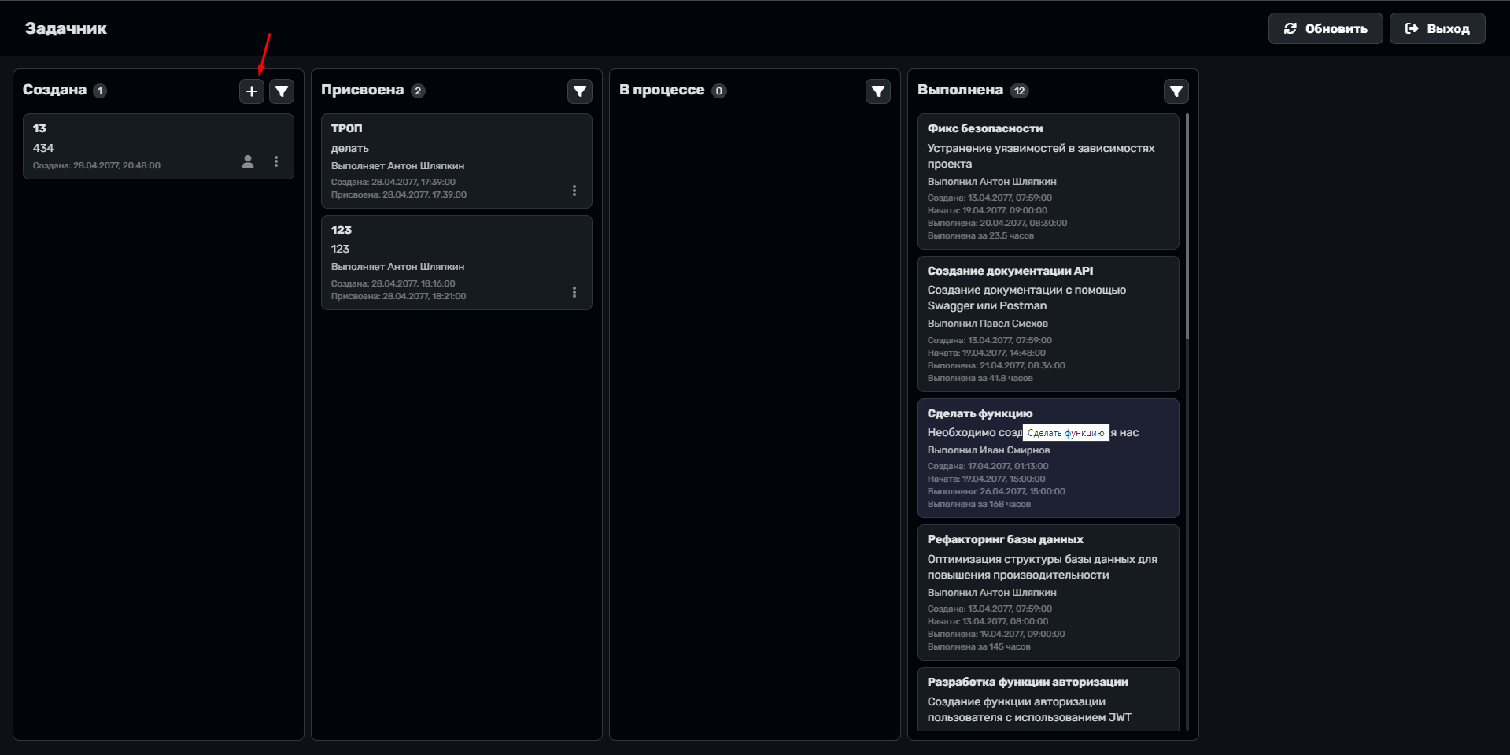

Кнопка «человечка» отвечает за назначения задания на сотрудника, в появившемся окне вам надо выбрать нужного вам сотрудника и нажать кнопку «Ок» 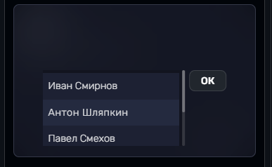 или если вам это не надо или вы передумали нажать на свободное место.

Циферки параллельно названию таблиц 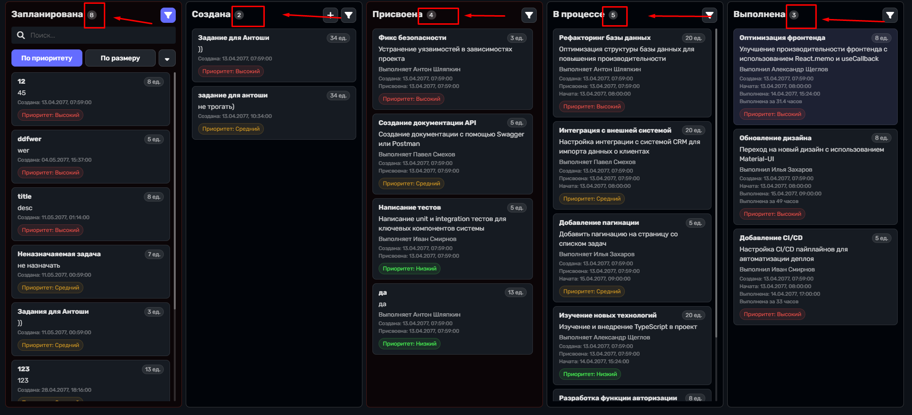

Обозначают сколько ячеек находится в данной таблице. Например в таблице “Выполнено” цифра показывает 3 и да в даной таблице находится 3 ячейки

**День 2**

Пометка «Приоритет: Высокий» (также включает в себя средний и низкий приоритет) указывает на очередность выполнения задания (чем выше приоритет, тем раньше надо начать выполнение задания)

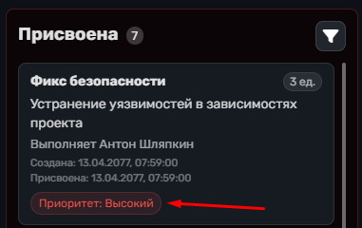

Дополнительная информация «8 ед.» (8 единиц (также включает в себя 1,2,3,5,8,13,21,34)), характеризует время и ресурсы, затрачиваемые на его выполнение относительно других заданий.

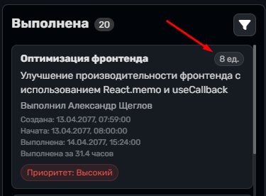

Так же все эти нововведённые пункты были добавлены на кнопку 

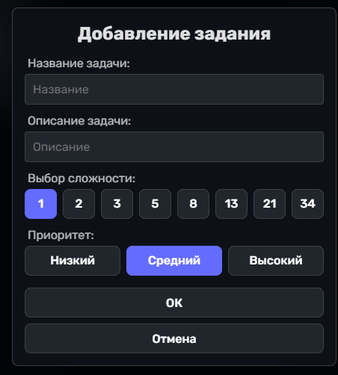

Так же была обновлена фильтрация на более используемые параметры такие как «По приоритету» и «По размеру». Первая кнопка отсортирует по приоритету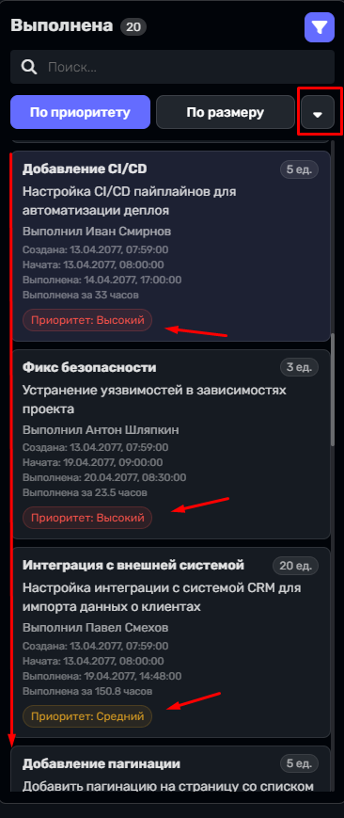

Вторая кнопка отсортирует по единицам (характеризует время и ресурсы, затрачиваемые на его выполнение относительно других заданий. (остальной функционал остался с первого дня))

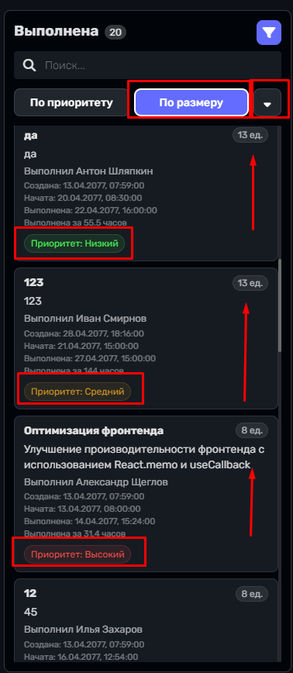

Была добавлена кнопка управление. При нажатии на неё вылезет менюшка с ещё четырьмя кнопками  
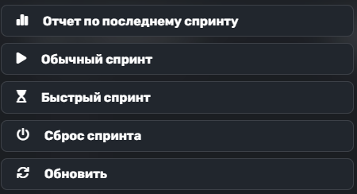

* Кнопка “Отчёт по последнему” открывает менюшку.

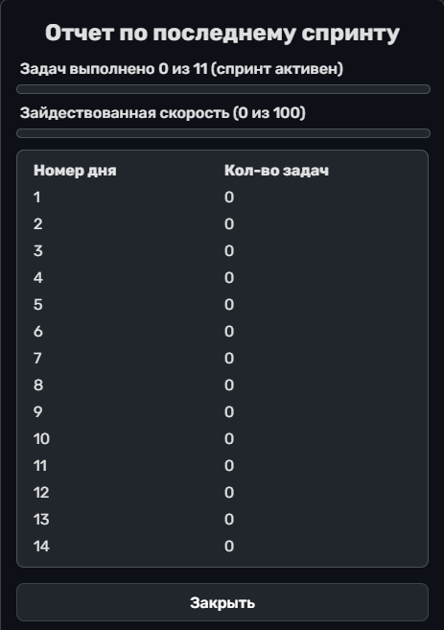

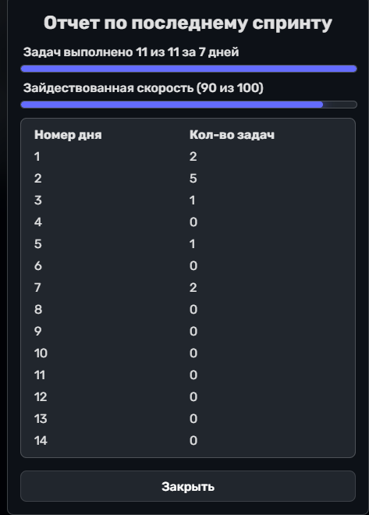

* Кнопка “Обычный спринт” запускает обычный спринт (описано в работе с токеном)
* Кнопка “Быстрый спринт”, запускает быстрый расчёт спринта (описано в работе с токеном)
* Кнопка “Сброс спринта”, запускает сброс прогресса спринта (описано в работе с токеном)
* Кнопка обновить у нас не менялось, и она соответствует первому дню.

 - описывает состояние спринта(остановлен/запущен), так же описывает сложность(сумма запланированного + присовенного)

----------------------------

Что-то похожее на структуру БД.

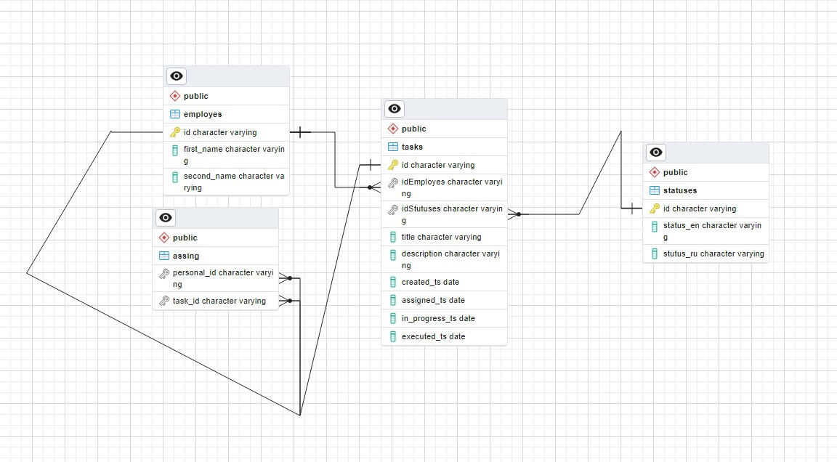

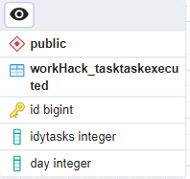

*скрины и описание может не совпадать с текущим состоянием программы